NATIONA PAINTS
We Color the World Beautifully
دهانات الموبيليا والتشطيبات الخشبية
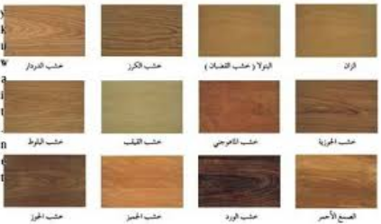
مواد العزل والتشطيبات الخشبية
مواد العزل والحماية
دهانات ديكورات للأبنية الخارجية
دهانات ديكورية للأبنية الداخلية المقاومة للعفن والمتغيرات البيئية
الدهانات الخاصة للمستشفيات وغرف العمليات المقاومة للبكتيريا الممرضة
الدهانات الزخرفية والتعتيق
الدهانات المقاومة والمؤخرة للحريق
قراءة وتركيب ألوان بالكمبيوتر
National Paints Factories Co. S.A.E
Second industrial (8/9), Block 22001- Obour City – Egypt – P.O. Box) – Eslcan Al Shabab – October City – Postal Code: 11846
Tel: (202) 46110000 – Fax: (202) 46110099 – Customer Service: (202) 46110010
Egypt@nationalpaints.com.eg
www.nationalpaints.com
www.sayeghgroup.com

